HORTOBÁGY KÖZSÉG
POLGÁRMESTERÉTŐL 8. sz. napirend
ELŐTERJESZTÉS
(a Képviselő-testület 2024. március 26-ai rendes, nyilvános ülésére)

Tárgy: Döntés építési telkek értékesítéséről Bokor Péter Bendegúz ev kérelme alapján (hortobágyi 118/29-118/33 hrsz – 5 telek.)

Tisztelt Képviselő-testület!

Hortobágy Község Önkormányzatához telek megvásárlására vonatkozó kérelemmel fordult Bokor Péter Bendegúz ev (4181 Nádudvar, Hortobágy u. 22., adószám: 67574267-2-29, nyilvántartási szám: 50432552), aki a hortobágyi 118/29, 118/30, 118/31, 118/32 és a 118/33 hrsz. alatti, kivett beépítetlen területként nyilvántartott ingatlanokat kívánja megvásárolni. (előterjesztés 1. melléklete)

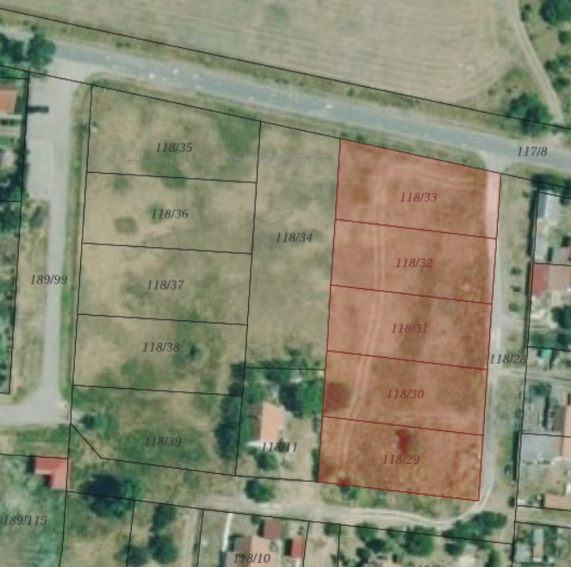

Kérelmében leírja, hogy az ingatlanokért egy összegben nettó 5.000.000.- forintot kíván fizetni, továbbá, hogy az ingatlanokon 3 éven belül családi házakat épít fel, melyeket Hortobágyra költözni kívánó családoknak értékesít.

Az ingatlanok 2023. november 11-én kerültek felértékelésre Az értékelés 180 napig érvényes. (előterjesztés 2. melléklete). Az értékelési szakvéleményben az értékbecslő az ingatlanok vételárát
- 118/29 hrsz-ú 715 m² nagyságú építési telek forgalmi értéke nettó 1.050.000.- Ft
- 118/30 hrsz-ú 715 m² nagyságú építési telek forgalmi értéke nettó 1.050.000.- Ft
- 118/31 hrsz-ú 715 m² nagyságú építési telek forgalmi értéke nettó 1.050.000.- Ft
- 118/32 hrsz-ú 715 m² nagyságú építési telek forgalmi értéke nettó 1.050.000.- Ft
- 118/33 hrsz-ú 798 m2 nagyságú építési telek forgalmi értéke nettó 1.170.000.- Ft
összegben határozta meg.

telkek értékesítését a megajánlott áron, beépítési kötelezettség meghatározásával javasolom, mely 5 éven belüli használatbavételi engedély bemutatásával valósulhatna meg.

Kérem a fentiek alapján a tisztelt Képviselő-testületet a határozati javaslatot megtárgyalni és elfogadni szíveskedjen.

H A T Á R O Z A T I J A V A S L A T
Hortobágy Község Önkormányzatának Képviselő-testülete Magyarország helyi önkormányzatairól szóló 2011. évi CLXXXIX. Tv. 107. §-a alapján az alábbi döntést hozza:
- A tulajdonában álló hortobágyi 118/29, 118/30, 118/31, 118/32 és a 118/33 hrsz. alatti kivett beépítetlen terület megjelölésű ingatlanokat Bokor Péter Bendegúz ev (4181 Nádudvar, Hortobágy u. 22., adószám: 67574267-2-29, nyilvántartási szám: 50432552) részére értékesíti, mindösszesen nettó 5.000.000.- Ft áron azzal a kikötéssel, hogy a vevő azokon 3 éven belül lakóházakat épít.

2. A Képviselő-testület felhatalmazza a Polgármestert, hogy a fentiek szerint, az adás-vételi szerződést a vevővel kösse meg.

Határidő: 2024. május 31.
Felelős: Jakab Ádám András polgármester

Hortobágy, 2024. március 21.
Jakab Ádám András
polgármester

Az előterjesztést törvényességi szempontból ellenőrizte:

dr. Koroknai-Bokor Erzsébet
kirendeltség-vezető

